**LAPORAN DATA PEGAWAI**

Nim :10121144

Nama :Fernaldy Muharian

Kelas :IF-4

**Informasi mengenai aplikasi dan struktur database yang dibuat**

**Aplikasi Data Pegawai**

Aplikasi data pegawai yang dibuat adalah sebuah aplikasi berbasis web yang bertujuan untuk mengelola data pegawai suatu organisasi. Aplikasi ini memiliki fitur:

**Manajemen Data Pegawai**: Aplikasi ini memungkinkan pengguna atau admin untuk menambah, mengedit, dan menghapus data pegawai serta admin bisa mengedit data profil perusahaan. Informasi yang disimpan untuk setiap pegawai meliputi nomor, foto, nip, nama, dan jabatan.

**Struktur Database**

Struktur database untuk aplikasi kepegawaian ini terdiri dari beberapa tabel utama, yaitu:

1. **Tabel Data Pengguna (tb_pengguna)**: Tabel ini menyimpan informasi tentang user untuk akses login website.
2. **Tabel Data Pegawai (tb_pegawai)**: Tabel ini menyimpan informasi tentang pegawai, termasuk nip, nama, alamat, nomor hp, status, jabatan, foto.
3. **Tabel Profil Perusahaan (tb_profil)**: Tabel ini menyimpan informasi tentang informasi nama Perusahaan.

**Screenshot**

**1.Halaman Login**

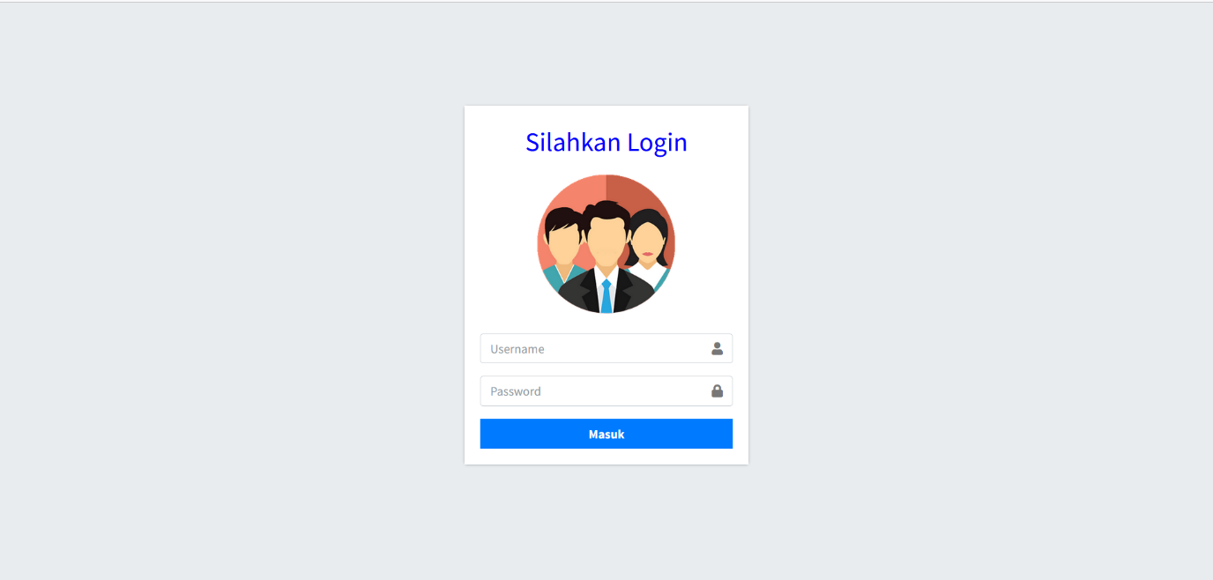

1.Tombol Login Untuk Masuk Kehalaman home Admin atau sekretaris sesuai hak level user.

**2.Navigasi**

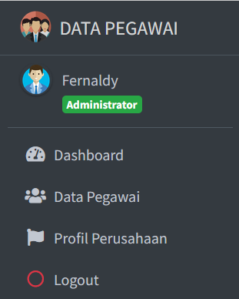

Gambar 1. Admin

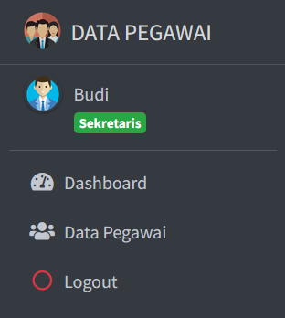

Gambar 2. Sekretaris

1.Button Dashboard berfungsi masuk kehalaman dashboard

2.Button Data Pegawai berfungsi masuk kehalaman data pegawai

3. Button Profil Perusahaan untuk admin berfungsi masuk ke halaman informasi perusahaan

4. Button Logout berfungsi keluar dan Kembali ke halaman Login

**3.Dashboard**

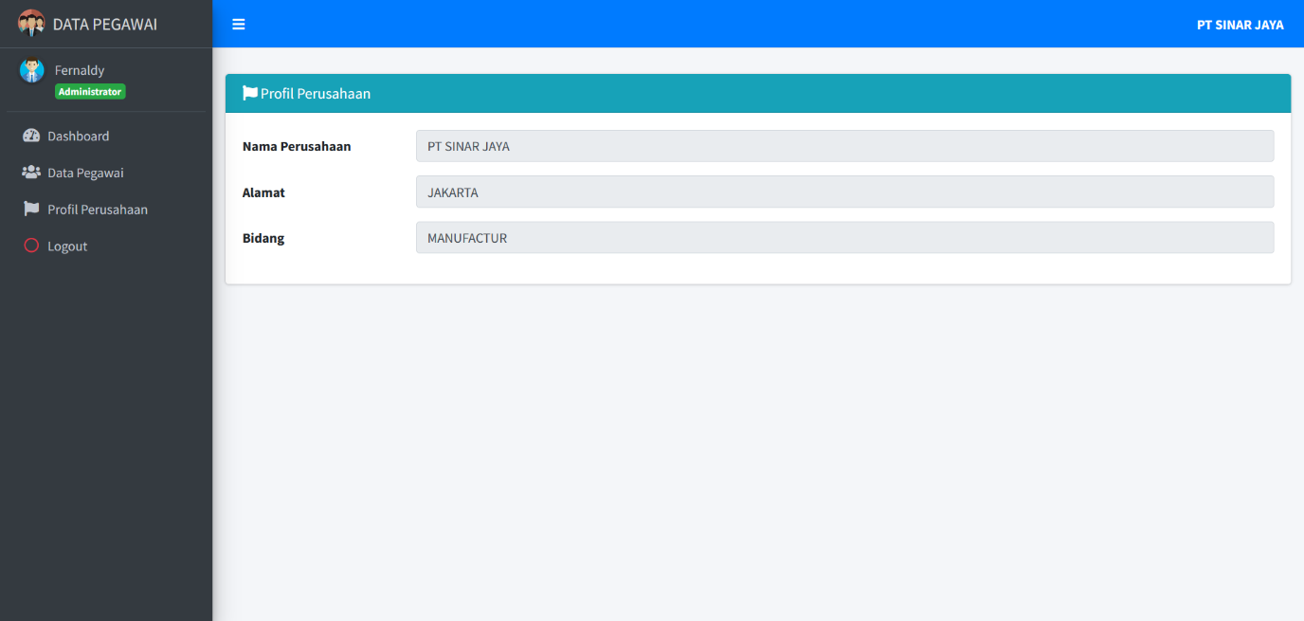

**4.Data Pegawai**

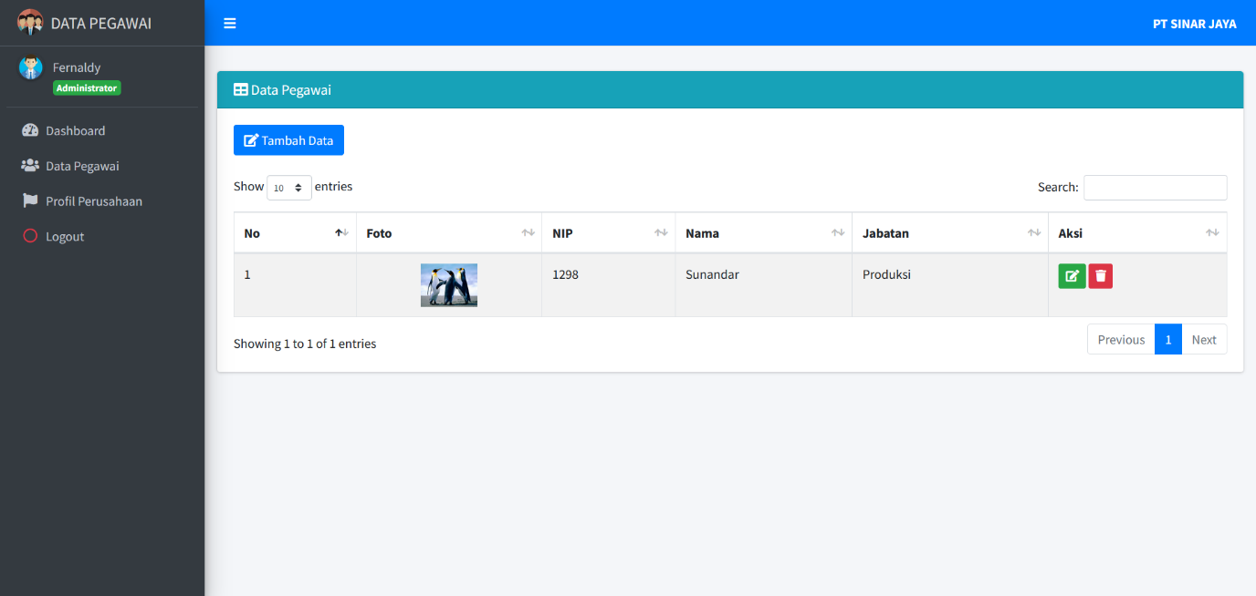

1.Button  berfungsi menutup side bar

2.Button  berfungsi masuk kehalaman tambah data pegawai

3.Button  berfungsi masuk kehalaman edit data pegawai

4. Button  berfungsi untuk menghapus data pegawai

**5.Tambah Data Pegawai**

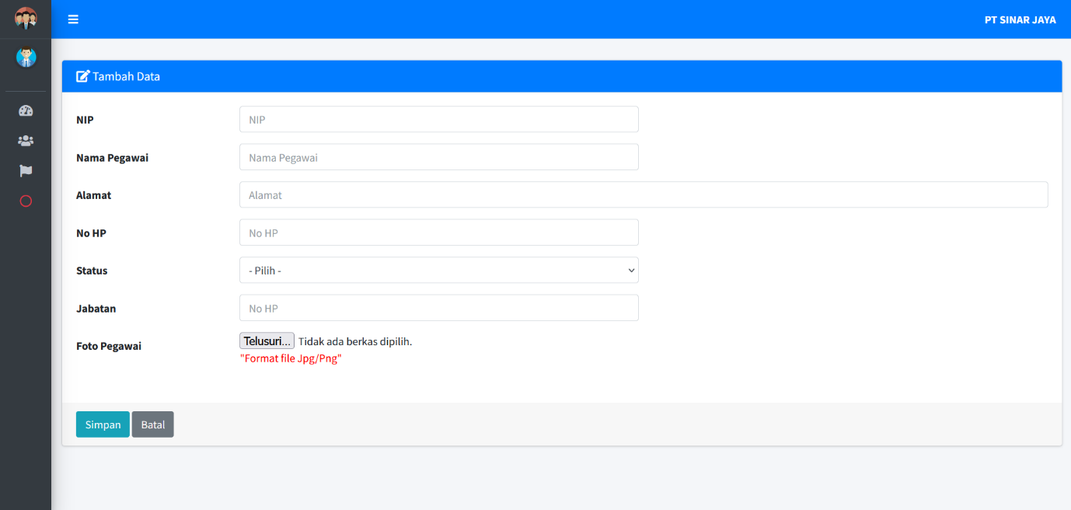

**6.Edit Data Pegawai**

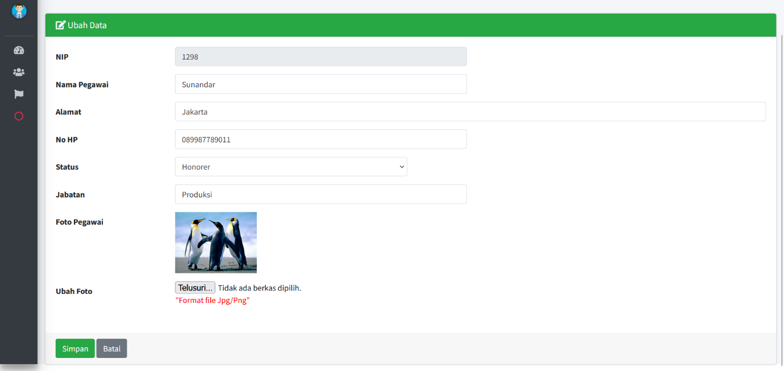

**7.Profil Perusahaan**

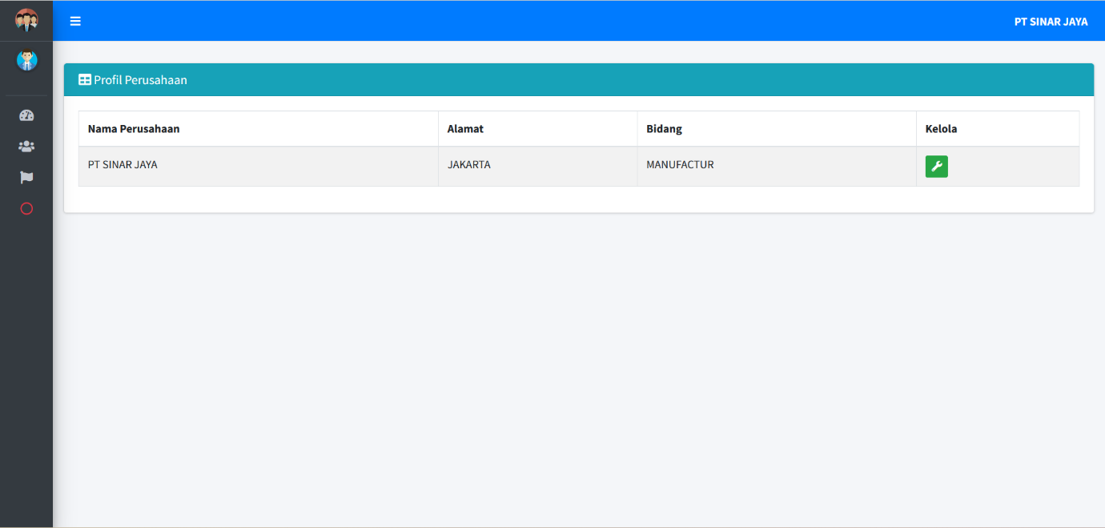

1.Button  berfungsi ke halaman edit profil Perusahaan

**8.Edit Profil Perusahaan**

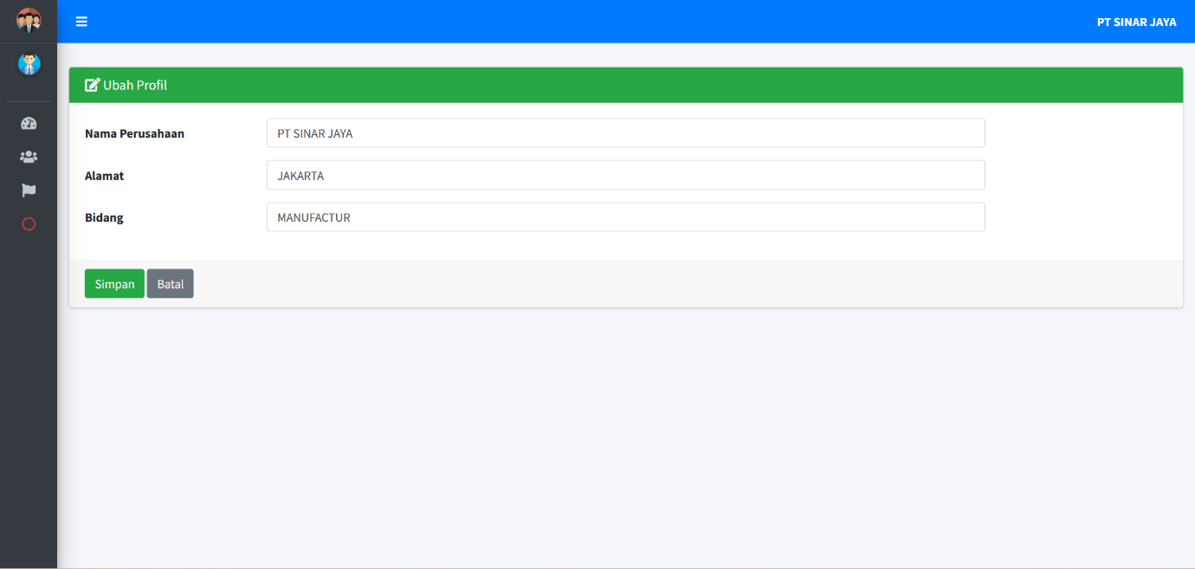

**LINK GITHUB DAN TEMPAT MENYIMPAN DATABASE**

<https://github.com/fernaldy91/datapegawai>

database disimpan didalam github folder Bernama database dan database mempunyai nama datapegawai.sql